MEDIENINFORMATION
Closed-Loop-Pipettenmanagement in der SMT-Fertigung
Intelligente Lebenszyklusüberwachung bis ins Detail
München, 12. Mai 2026 – ASMPT SMT Solutions, Markt- und Technologieführer bei integrierten Hard- und Softwarelösungen für Elektronikfertiger, stellt ein neues System für das bedarfsgerechte, durchgängig überwachte Management von SMT-Bestückpipetten vor. In der fertigungsübergreifend ausgelegten Lösung arbeiten SIPLACE Bestückautomaten, ein automatisiertes Pipettenreinigungs- und Inspektionssystem sowie eine Applikation für Asset- und Maintenance-Management im Datenverbund der intelligenten Fertigung eng zusammen.
In Highspeed-Bestückköpfen sind Pipetten die einzigen Komponenten, die direkt mit den zu platzierenden Bauelementen in Kontakt kommen. Ihr Zustand ist daher ein entscheidender Faktor für Prozessstabilität und Produktqualität. An größeren Produktionsstandorten sind häufig mehr als 10.000 Pipetten im Einsatz, deren Standzeiten je nach Anwendung zwischen wenigen Monaten und einem Jahr variieren. Um den Zustand jeder einzelnen Pipette jederzeit eindeutig bewerten und nachvollziehen zu können, stattet ASMPT Pipetten, sogenannte „Smart Nozzles“, mit einem eigenen RFID-Tag und einer individuellen ID aus. Für jede vom Bestückkopf aufgenommene Pipette liest die Maschine die Pipetten‑ID automatisch aus und übermittelt sie an die vernetzte Asset‑ und Maintenance‑Management‑Software Factory Equipment Center von ASMPT. Dort wird ein individueller Datensatz angelegt, der über den gesamten Lebenszyklus der jeweiligen Pipette fortgeführt wird.
Laufend aktualisierte Zustandsdaten
Während des Bestückprozesses erfassen SIPLACE Bestückautomaten kontinuierlich die Anzahl der Bestückvorgänge und führen optische Pipetteninspektionen durch. Beschädigte Pipetten werden dabei unmittelbar erkannt und automatisch aus dem Prozess entfernt. Bei Verschmutzung oder beim Überschreiten definierter Wartungsschwellen sperrt die Maschine die betreffende Pipette fertigungsweit. Sämtliche erfassten Zustands- und Ereignisdaten werden an das Factory Equipment Center übertragen und dort lückenlos im individuellen Pipettendatensatz dokumentiert.
Bedarfsorientierte Reinigung im geschlossenen Regelkreis
Auf Basis der von den SIPLACE Bestückautomaten bereitgestellten Daten weist Factory Equipment Center Operator gezielt an, Magazine mit wartungsbedürftigen Pipetten zu entnehmen und gegen neue zu tauschen. Die entnommenen Magazine werden zur Smart Nozzle Station – einem intelligenten Reinigungs- und Inspektionssystem – gebracht, wo die Pipetten ausschließlich mit Wasser und Ultraschall gereinigt und anschließend inspiziert werden.
Ist eine Pipette nach der Reinigung weiterhin produktionstauglich, markiert das System sie als einsatzfähig. Beschädigte oder verschlissene Pipetten ersetzt die Smart Nozzle Station automatisch aus einem integrierten Depot, sodass ein vollständig einsatzfähiges Magazin bereitsteht. Die aktualisierten Zustandsdaten werden an das Factory Equipment Center zurückgemeldet, das die Pipetten entsprechend freigibt oder gesperrt hält. Damit ist der Wartungskreislauf geschlossen.
Die Smart Nozzle Station verarbeitet bis zu 20 Magazine mit Smart Nozzles sowie Pipetten der 4xxx-, 6xxx- und 20xx-Serie. Ein Reinigungs- und Inspektionszyklus dauert im Schnitt 20 Sekunden pro Pipette. Das integrierte Depot fasst bis zu 120 Neupipetten. Die lösungsmittelfreie Reinigung erfordert keine besonderen Maßnahmen zur Entsorgung des anfallenden Schmutzwassers.
Das Closed-Loop-Pipettenmanagement lässt sich auch mit Reinigungs- und Inspektionssystemen anderer Anbieter realisieren, sofern deren Zustandsdaten an das Factory Equipment Center übergeben werden. Damit setzt ASMPT sein durchgängiges, herstellerunabhängiges Konzept der intelligenten Fertigung konsequent bis ins Detail um – einschließlich des Pipettenmanagements.

Verfügbares Bildmaterial
Folgendes Bildmaterial steht druckfähig im Internet zum Download bereit:
https://kk.htcm.de/press-releases/asmpt/

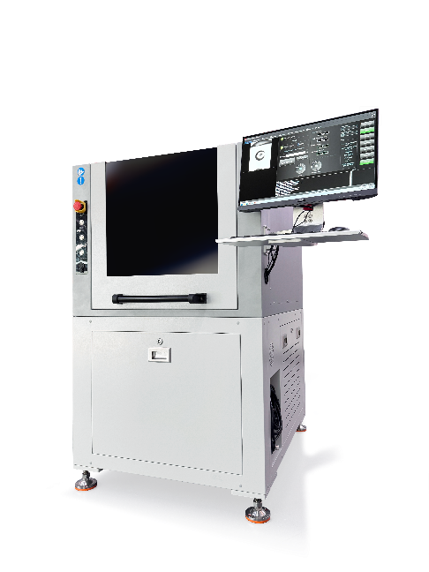 | 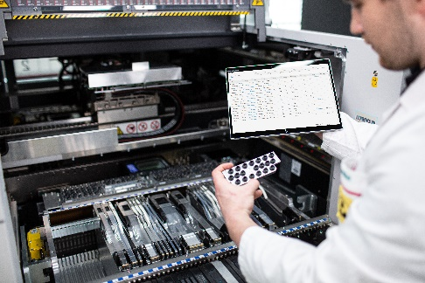
Die automatisierte Smart Nozzle Station ist ein integraler Bestandteil des durchgängigen Closed-Loop-Pipettenmanagements.  Bildquelle: ASMPT | Operator sehen jederzeit, wo sich die einzelnen Pipetten befinden, wie viele Bestückzyklen sie bereits absolviert haben, welchen Wartungsstatus sie aufweisen, welche Fehler und Fehlerraten erfasst wurden, wann die letzte Überprüfung durchgeführt wurde und ob ein Blocking-Status vorliegt.  Bildquelle: ASMPT

Über ASMPT Limited („ASMPT“)
ASMPT mit Hauptsitz in Singapur ist weltweit führender Anbieter von Hard- und Softwarelösungen für die Semiconductor- und Elektronikfertigung. Das Angebot von ASMPT umfasst die Bereiche Semiconductor Assembly und Packaging sowie SMT (Surface Mount Technology): von der Wafer-Beschichtung bis hin zu den verschiedensten Lösungen für Assembly und Packaging empfindlicher elektronischer Komponenten in einer breiten Palette von Endverbrauchergeräten. Engste Zusammenarbeit von ASMPT mit seinen Kunden und kontinuierliche Investitionen des Unternehmens in Forschung und Entwicklung tragen erheblich dazu bei, dass ASMPT innovative und kosteneffiziente Lösungen und Systeme anbietet, mit denen Anwender höhere Produktivität, höhere Zuverlässigkeit und verbesserte Qualität erzielen. ASMPT ist ein Gründungsmitglied des Semiconductor Climate Consortium.
Mehr Informationen zu ASMPT finden Sie auf asmpt.com.

Das Geschäftssegment ASMPT SMT Solutions
Der Auftrag des Geschäftssegments ASMPT SMT Solutions ist der Support, die Implementierung und die Realisierung der Intelligent Factory bei Elektronikfertigern weltweit.
ASMPT Lösungen unterstützen auf Linien- und Fabrikebene mit Hardware, Software und Services die Vernetzung, Optimierung und Automatisierung von zentralen Workflows und erlauben Elektronikfertigern somit den schrittweisen Übergang zur Intelligent Factory mit dramatischen Verbesserungen bei Kennzahlen/KPIs für Produktivität, Flexibilität und Qualität. Mit seinem ganzheitlichen und offenen Automatisierungskonzept öffnet ASMPT seinen Kunden die Tür zur wirtschaftlich sinnvollen Automatisierung ganz nach ihren individuellen Bedürfnissen – modular, flexibel und herstellerunabhängig.
Das Produktangebot umfasst Hard- und Software wie SIPLACE Bestückautomaten, DEK Drucker, Inspektions- und Materiallager-Lösungen sowie die Software Suite WORKS. Mit WORKS bietet ASMPT Elektronikfertigern hochwertige Software zur Planung, Steuerung, Analyse und Optimierung aller Prozesse auf dem Shopfloor. Zentrales Strategieelement bei ASMPT ist dabei die enge Zusammenarbeit mit Kunden und Technologiepartnern.
Mehr Informationen zu ASMPT SMT Solutions finden Sie auf smt.asmpt.com.
Pressekontakte:
Global ASMPT Press Office
ASMPT Limited
Susanne Oswald
Rupert-Mayer-Straße 48
81379 München
Deutschland
Tel: +49 89 20800-26439
E-Mail: susanne.oswald@asmpt.com
Website: asmpt.com

HighTech communications GmbH
Barbara Ostermeier
Brunhamstraße 21
81249 München
Deutschland
Tel.: +49-89 500778-10
E-Mail: b.ostermeier@htcm.de
Website: www.htcm.de

